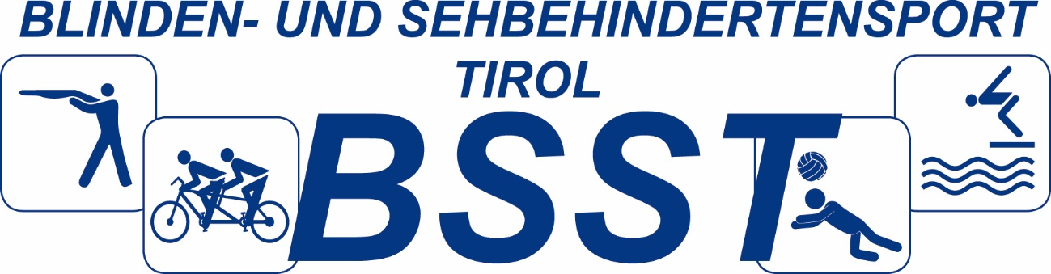

36. ÖSTERREICHISCHE MEISTERSCHAFT
IN TORBALL- INNSBRUCK

ENDGÜLTIGE RANGLISTE DAMEN

1. PLATZ: TIROL
2. PLATZ: WIEN
3. PLATZ: GRAZ
4. PLATZ: VORARLBERG
